Муниципальное бюджетное дошкольное образовательное
учреждение
«Центр развития ребёнка № 28 ЦРР «Огонёк»
г. Бердск.

Методическая разработка
Конспект занятия по окружающему миру
в подготовительной группе
«Их именами названы улицы города Бердска»
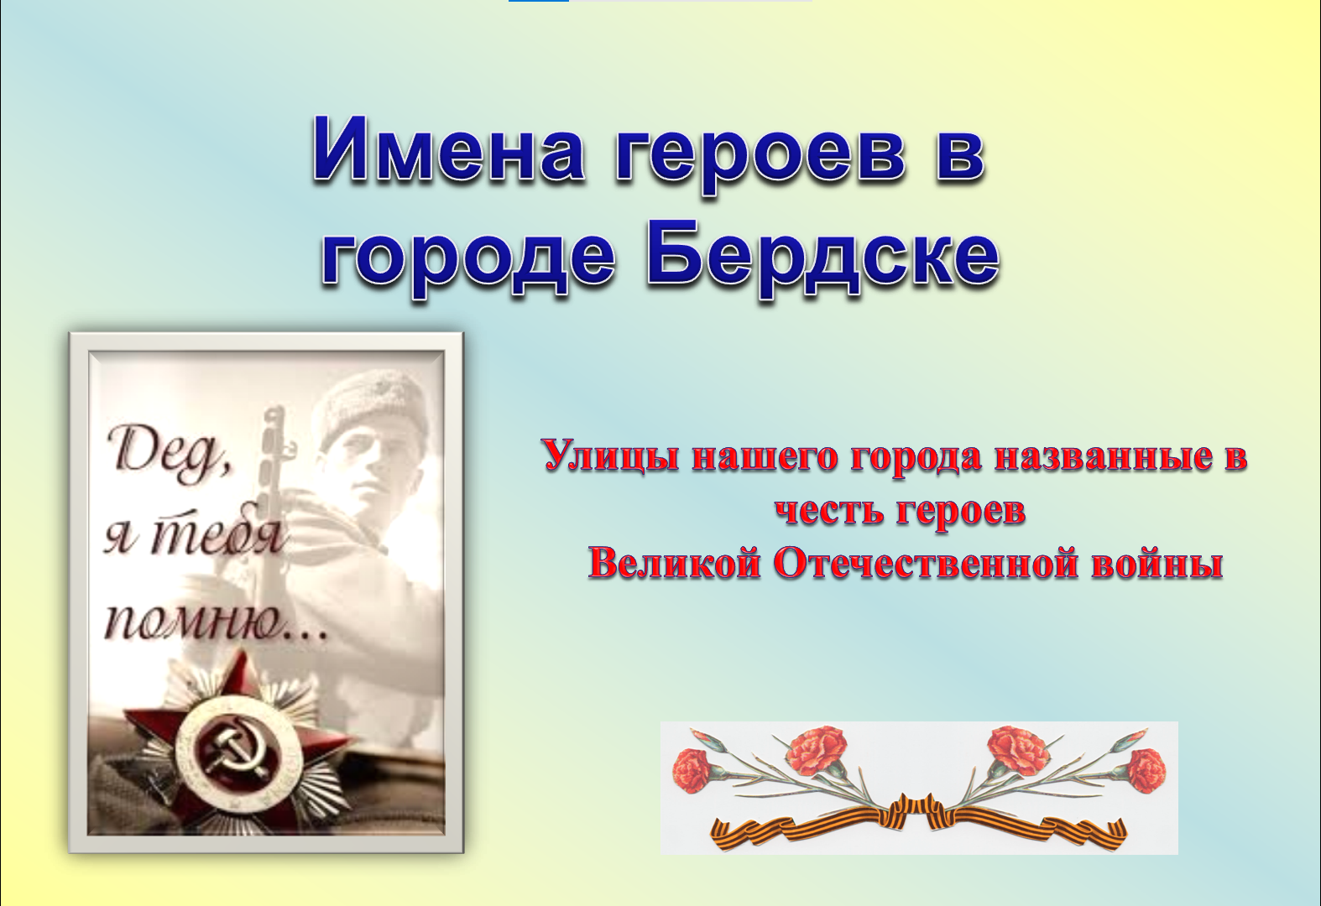
Разработала и провела:
воспитатель первой категории,
Попова О.В.

Бердск 2025

Конспект занятия для подготовительной группы
Тема: «Их именами названы улицы города Бердска»

Цели:
- Познакомить детей с историей происхождения названий улиц города Бердска, названных в честь известных людей.
- Развивать интерес к истории родного города, уважение к его традициям.
- Воспитывать патриотизм, чувство гордости за свой город.

Материалы и оборудование:
- Фотографии улиц Бердска (ул. Космодемьянская ул. Рогачева, ул. Матросова ул. Чайкина, ул. Пастухова).
- Портреты людей, в честь которых названы улицы (З.А Космодемьянской, М.И Рогачев, А.М. Матросов, Е.И Чайкина, Д.Т. Пастухов).
- Карта города с обозначением улиц.
- Аудиозапись песни о Бердске (по возможности).

Ход занятия:

1. Вводная часть (5–7 мин)
Воспитатель:
– Ребята, сегодня мы поговорим о нашем любимом городе – Бердске. Как вы думаете, почему улицы в городах называют по-разному? (Ответы детей.)
– Правильно, улицы могут называть в честь важных событий, природных объектов или известных людей. Сегодня мы узнаем, в честь кого названы некоторые улицы нашего города.

2. Основная часть (15–20 мин)
Беседа о людях, чьи имена носят улицы:
- Улица Зои Космодемьянской – Совсем небольшая улица города названа в честь Зои Анатольевны Космодемьянской (1923-1941) Приложение 1
- Улица Михаила Рогачева – Одна из центральных улиц Микрорайона Бердска названа в честь Рогачева Михаила Иосифовича (1920-1943) (Приложение 2)
- Улица Александра Матросова
– Александр Матросов – герой Великой Отечественной войны. Он совершил подвиг, закрыв собой вражеский пулемёт, чтобы спасти своих товарищей. (Приложение 3).
- Улица Елизавета Чайкина - Небольшая улица Л.И. Чайкиной также располагается в центральной части города. Во время Великой Отечественной войны Лиза Чайкина (1918-1941) (Приложение 4)
- Улица Дмитрия Пастухова - 24 апреля 1945 года Дмитрий Пастухов в составе бригады форсировал канал Тельтов. За правильную организацию переправы советских бойцов и командиров, за проявленное при этом мужество Пастухову было присвоено звание Героя Советского Союза.
Дополнительно (по времени):
- Можно показать фотографии этих улиц и обсудить, какие здания там находятся.
- Спросить детей, бывали ли они на этих улицах.

3. Игровая часть (5–7 мин)
Игра «Угадай улицу» Детям показывают портреты героев, а они называют улицу.
Или: На карте города дети ищут знакомые улицы и рассказывают, что они знают о них.

4. Заключительная часть (3–5 мин)
Воспитатель:
– Сегодня мы узнали, что улицы нашего города названы в честь известных писателей, героев и государственных деятелей. Как вы думаете, важно помнить их имена? Почему? (Ответы детей.)
– Давайте будем гордиться нашим городом и его историей!
Рефлексия:
– Кто запомнил, в честь кого названа улица Космодемьянской? А улица Матросова?
– Хотели бы вы, чтобы в будущем улицу назвали в честь вас? За какие заслуги?

Итог:
Дети познакомились с историей названий улиц Бердска, узнали о людях, в честь которых они названы, и проявили интерес к изучению родного города.
Домашнее задание (по желанию):
– Расспросить родителей, знают ли они, в честь кого названа улица, на которой они живут.
– Нарисовать свою улицу и подписать её название.
Примечание: В зависимости от уровня подготовки детей можно добавить больше улиц или углубиться в биографии героев.
Приложение 1
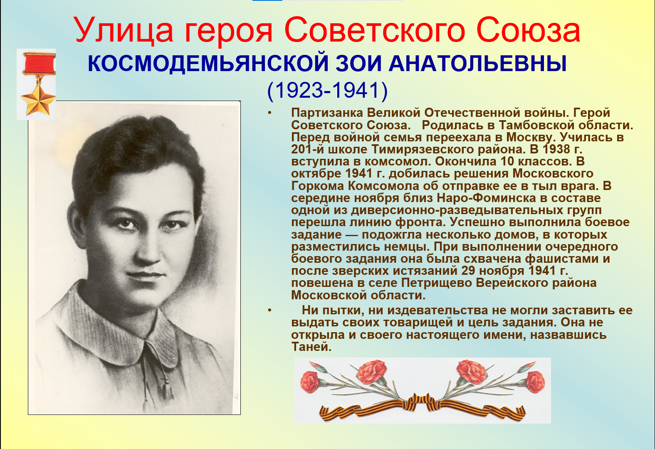
Приложение 2
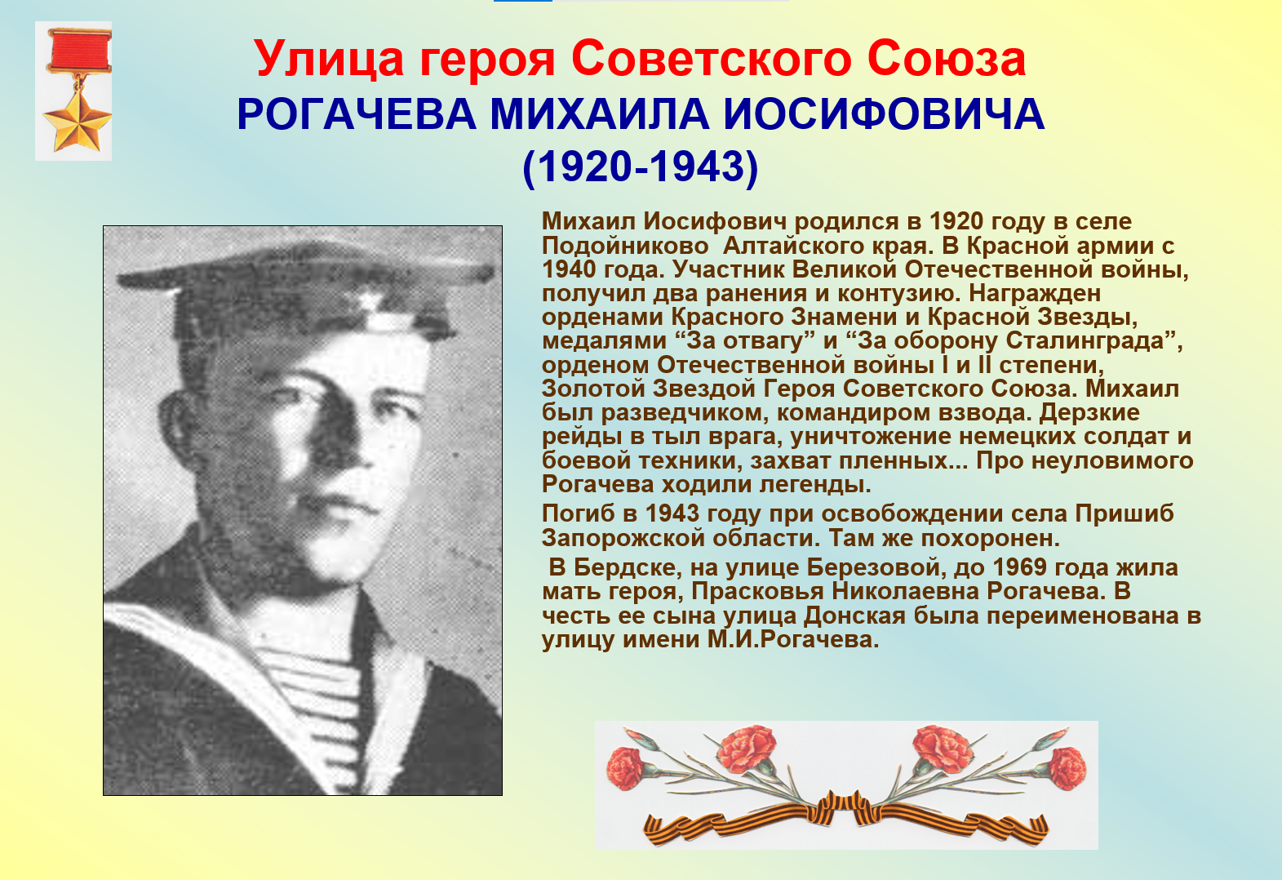
Приложение 3
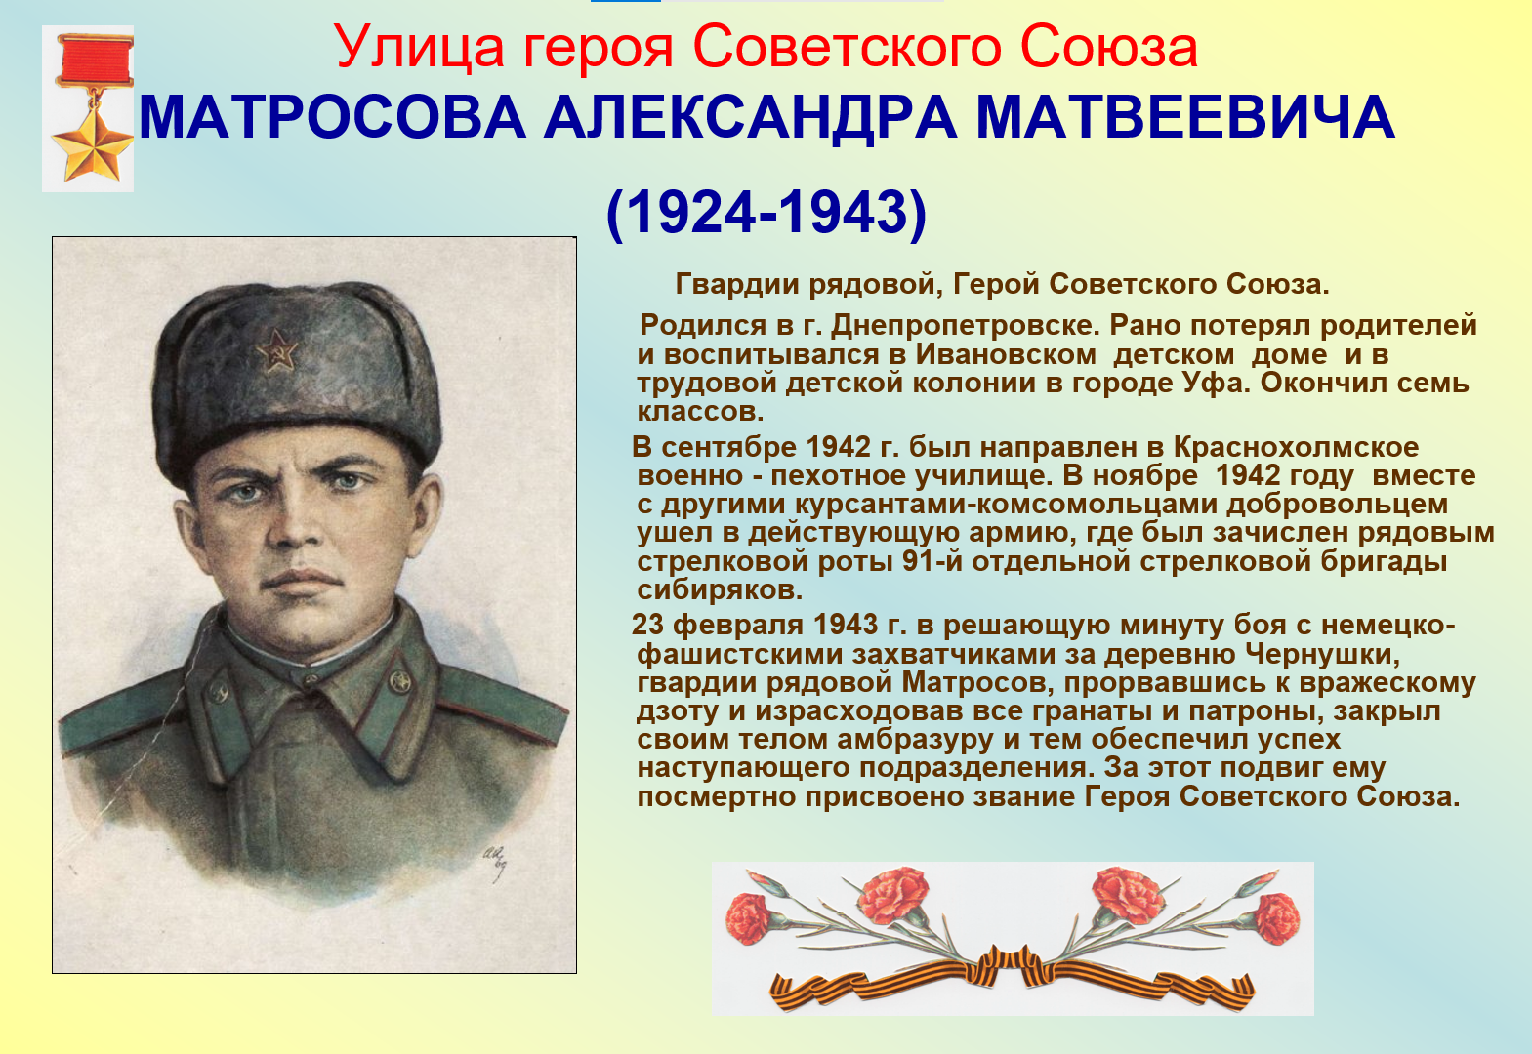
Приложение 4
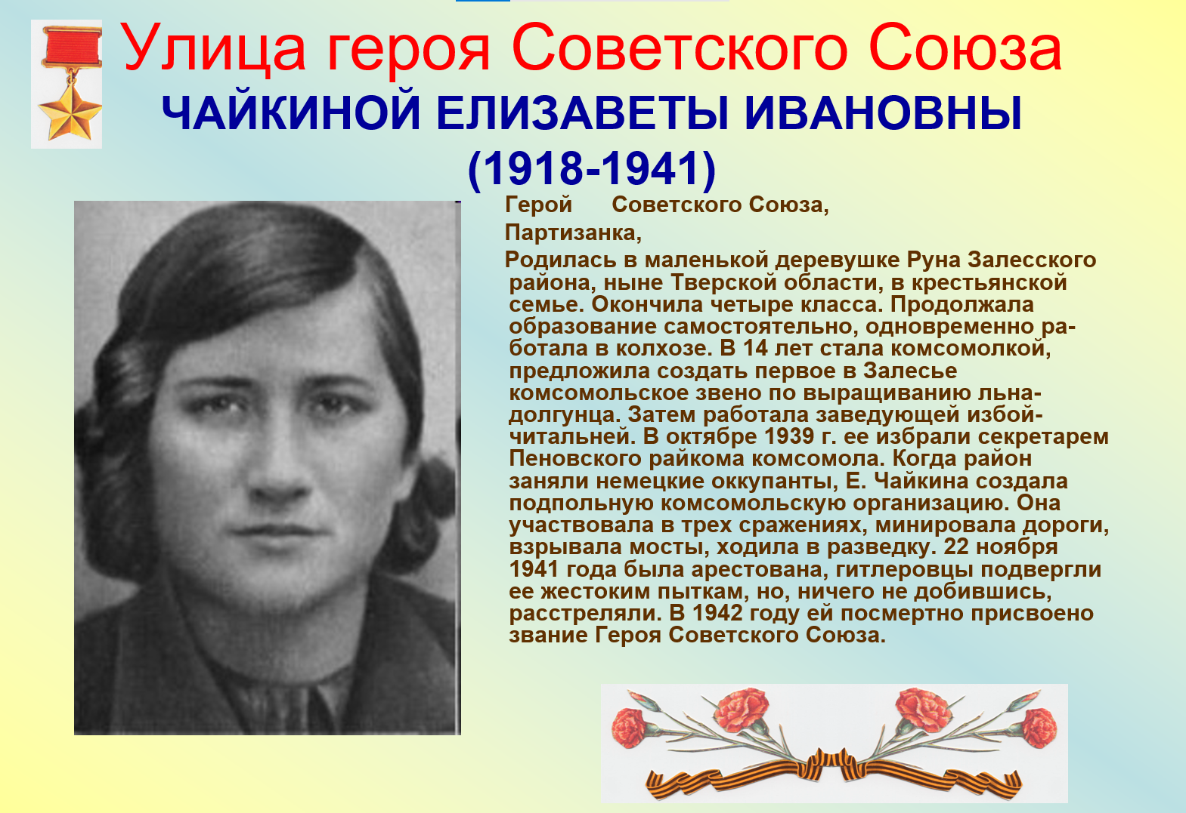
Приложение 5
